Distribuční název: | Nadine
Premiéra: | 23.10.2008
Produkce: | Nizozemí, Belgie
Rok výroby: | 2007
Slogan: | O ženě na útěku před zákonem a vlastní touhou.
Režie: | erik de bruyn
Scénář: | erik de bruyn, gwen eckhaus
Kamera: | bert haitsma
Hudba: | david van der heyden
Střih: | sander kuipers
Hrají: | MONIC HENDRICKX, SANNEKE BOS, HALINA REIJN a další
NADINE je nezávislá, bezdětná, pracovně úspěšná žena krátce po čtyřicítce, jejímž životem prošla řada mužů. Nyní je znovu sama a její biologické hodiny tikají stále hlasitěji, až přehluší zdravý rozum a přivedou ji k zoufalému činu: únosu dítěte.  Nadine se vydává na cestu před zákonem a ve vzpomínkách se vrací k určujícím okamžikům svého života.  Citlivý příběh o současné generaci profesně úspěšných žen, které se těžce vyrovnávají s nenaplněným mateřstvím natočil jako svůj druhý celovečerní film Erik de Bruyn, jehož debut Divoké mušle uvedl Cinemart do českých kin v roce 2001.  Režisér pro větší univerzálnost svého psychologického dramatu obsadil do titulní role tři herečky, které hrdinku ztělesňují v různém věku i v různých fázích života.  Česká předpremiéra filmu NADINE se uskutečnila na 43. ročníku MFF Karlovy Vary v rámci sekce: Zaostřeno na Nizozemí. |  |  | 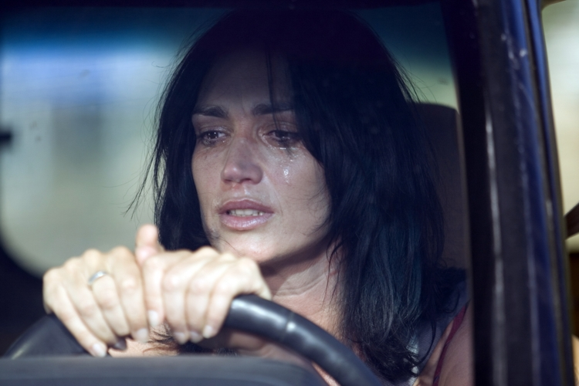  Ženy, o nichž můj film vypráví, se už nepoznávají v seriálech jako je Sex ve městě nebo ve filmech Bridget Jones. Nezajímá je obraz ženy, jak je vnímána v tradičním mužském machistickém světě.  Pro ně je „pravá láska“ mýtem, přislíbeným minulými generacemi.  Erik de Bruyn

